臺北市介壽國中食農教育「綠屋頂」
自食齊力-尚「介」長「壽」
- 小田園及綠屋頂設施
- 小田園：
魚菜共生生態池、百香果綠色隧道、短日照菜圃防蚊區。
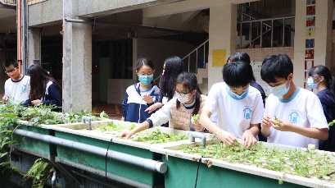 | 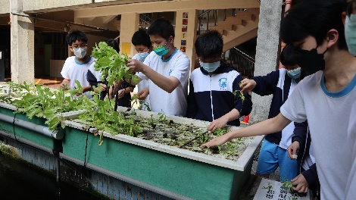 | 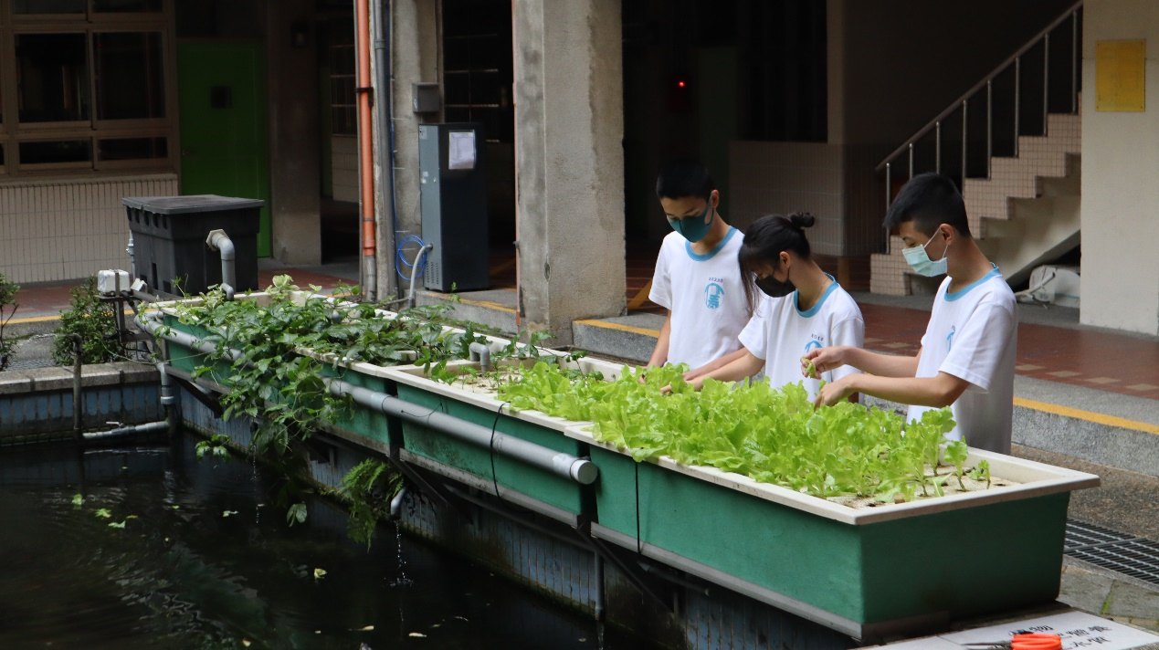
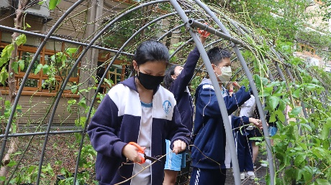 | 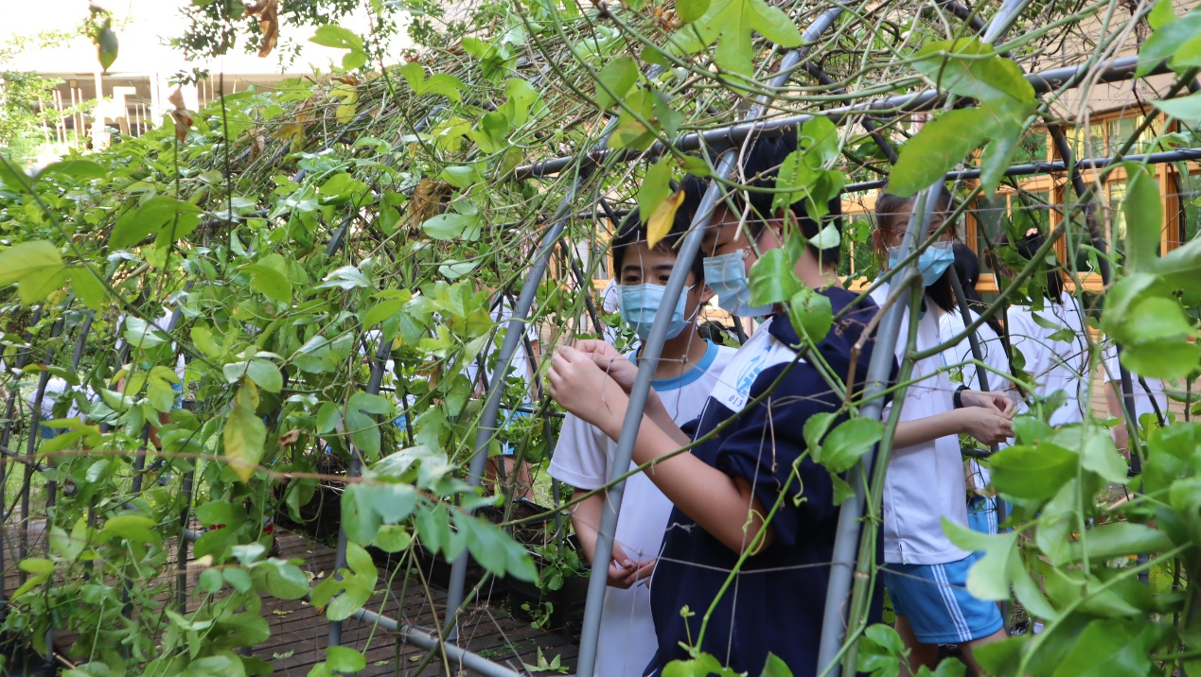 | 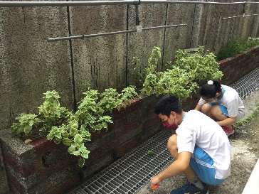
- 綠屋頂：
垂生綠牆、九宮格蔬果香草標本園、降溫農田。
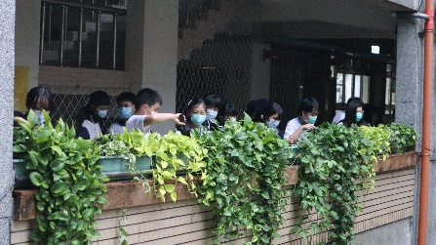 | 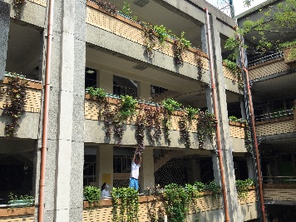 | 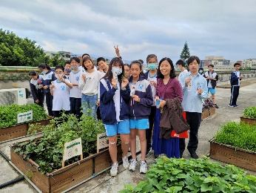
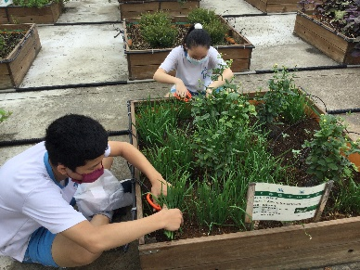 | 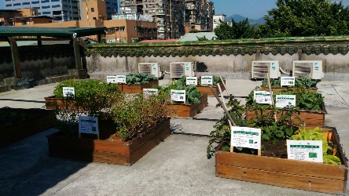 | 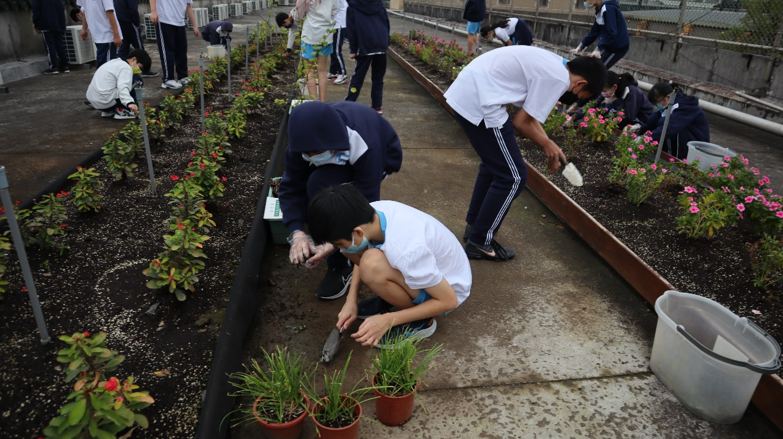
- 附屬設施：
雨水回收系統、安全護網、自動澆水系統、抑草蓆、說明牌、環保材質木箱等。
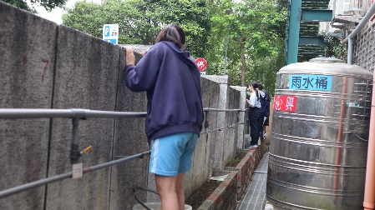 | 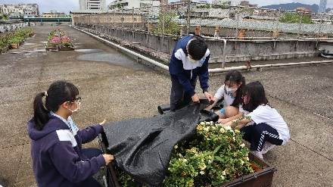 | 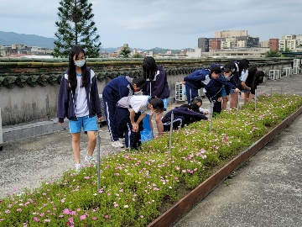

- 小田園及綠屋頂特色
一、融入課程：
結合社團、生物、生活科技、理化、家政、健康教育、視覺藝術、數學、資訊、語文等課程，提升各大領域素養。
二、親自栽種：
培養學生農耕園藝終身興趣，怡情養性，調劑身心。
三、親自烹飪：
學生自食其力，落實食農教育。
四、團隊合作：
學生小組分工合作，同心協力栽種及養護植物，發揮團隊精神。
五、健康長壽：
學生栽種營養價值高的作物，並學習均衡攝取六大類營養素，搭配勞動養生觀念，延年益壽。
六、結合科技：
學生手腦並用，運用虹吸原理置換魚菜共生生態池植栽箱泥水，並上網查詢各蔬果的營養成分。
七、環保：
綠屋頂平台植栽箱採用環保材質木箱，綠牆植栽箱採用廢棄舊花盆，設置雨水回收系統澆灌農作物，節能減碳。
八、展現創意：
學生討論設計色香味俱全之田園創意佳餚。
- 課程照片
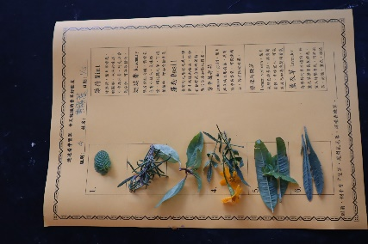 | 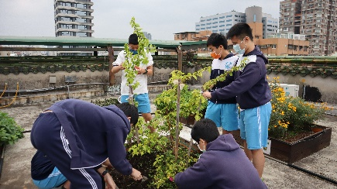 | 